中國文化大學113學年度高等教育深耕計畫
成果紀錄表
計畫  名稱 | C1擴大推動產學合作及實習媒合，接軌產業需求，提升育才成效  勞動與人力資源專業之永續及科技跨域就業實務技能養成計畫
計畫  內容 | 辦理淨零碳規劃管理師證照計畫
內容  （活動內容簡述） | 主辦單位：勞動暨人力資源學系  活動日期：113年8月6日(二) 18:30~21:30  活動地點：TEAMS視訊會議  活動名稱：碳管理趨勢及策略 (1)  活動內容：先說明國內外永續趨勢及架構，包含氣候變遷現況與衝擊背景、聯合國氣候公約簡介、國際氣候治理與永續發展趨勢，接著介紹能源轉型落實和目標，包含國際淨零趨勢與能源轉型發展、如何落實1.5度c轉型路徑、臺灣溫室氣體排放、能源供需現況及淨零轉型關鍵戰略等。  參與人數： 57人
活動  照片 | 活動照片電子檔名稱 | 活動照片  內容說明
活動  照片  活動  照片 | 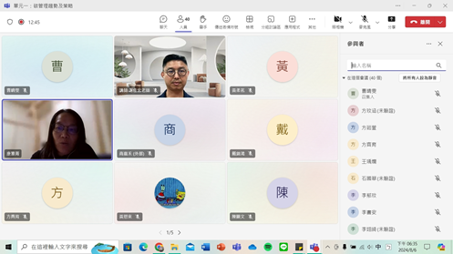 | 113年8月6日  計畫主持人  介紹講師
活動  照片  活動  照片 |  | 113年8月6日  講師線上授課  情形
活動  照片  活動  照片 | 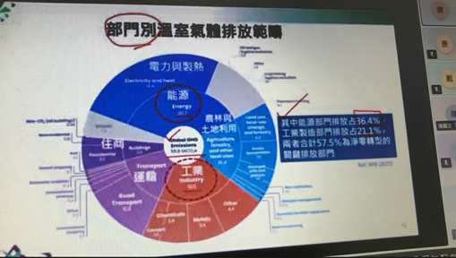 | 113年8月6日  講師線上授課  情形
活動  照片  活動  照片 | 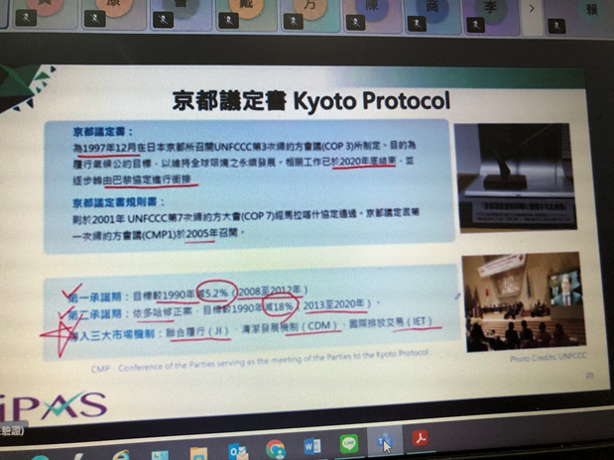 | 113年8月6日  講師線上授課  情形

